I CANADÁ EN 8 DÍAS
MTC - 41772
8 Días y 7 Noches

Desde $2599_{USD} | + 0 IMP
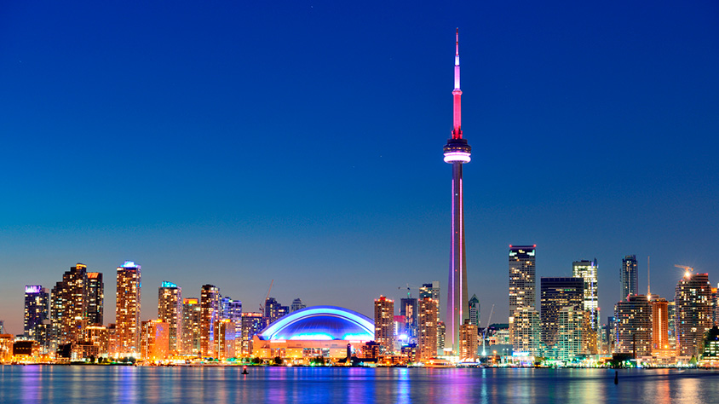

Incluye vuelo con


I SALIDAS ESPECIFICAS

Salida | Llegada

I PAISES

Canadá,

I CIUDADES

Montreal, Mont-Tremblant, Niagara Falls, Ottawa, Quebec, Toronto,

I ITINERARIO

DÍA 01 TORONTO.Presentarse mínimo 3hrs. antes de la hora de salida en el aeropuerto internacional El Dorado de Bogotá para abordar el vuelo con destino a Toronto. Llegada al Aeropuerto Internacional Toronto Pearson (YYZ). Asistencia y traslado hacia el hotel. Resto del día libre. Alojamiento.DÍA 02 TORONTO – NIAGARA FALLS.DESAYUNO AMERICANO. Salida para iniciar nuestra visita panorámica de la ciudad: la alcaldía, el Parlamento provincial, la universidad de Toronto, el barrio bohemio de Yorkville y el barrio donde se encuentra el estadio de Baseball y la torre CN (Torre autoportante más alta del mundo) donde pararemos para fotografías. Luego partiremos hacia Niagara on the Lake, bellísimo pueblo, Antigua capital del Alto Canadá Tiempo libre para almorzar (no incluido). Mas tarde continuamos el recorrido por la ruta del vino hasta llegar a las famosas cataratas del Niagara, donde navegaremos por el rio Niagara en el barco Hornblower, que nos llevara hasta la misma caída de las cataratas. Alojamiento.DÍA 03 NIAGARA FALLS – MIL ISLAS – OTTAWA (HULL).DESAYUNO CONTINENTAL. Durante nuestro viaje a la capital federal de Canadá tomaremos la auto ruta Transcanadiense, haremos una parada para hacer un paseo en barco en esta Hermosa región de veraneo del archipiélago de 1000 Islas, donde el lago Ontario se transforma en el rio San Lorenzo. Luego del almuerzo (no incluido) continuaremos camino hacia Ottawa. Entramos a la ciudad pasando por la granja experimental y recorriendo el pintoresco Canal Rideau y sus hermosos barrios residenciales. Haremos un tour de orientación de la ciudad antes de entrar en el hotel. Alojamiento.DÍA 04 OTTAWA – MT. TREMBLANT.DESAYUNO AMERICANO. Salimos del hotel para realizar la visita de la ciudad pasando por el Parlamento, las mansiones del gobernador y el primer ministro, el canal Rideau, la zona residencial. En los meses de julio y agosto exclusivamente podremos asistir al cambio de guardia que se lleva a cabo en el Parlamento. Sugerimos en su tiempo libre visitar el Museo de la civilización, el más importante de la región. Luego del almuerzo (no incluido) partimos hacia la Región de los Montes Laurentinos, donde se encuentran la mayoría de los centros de esquí del este de Canadá que son atracción tanto de verano como de invierno. Llegada al final de la tarde y tiempo libre en Mt. Tremblant. Alojamiento.DÍA 05 MT. TREMBLANT – QUEBEC.DESAYUNO AMERICANO. Temprano por la mañana partimos hacia Quebec. En el camino haremos un alto en una de las típicas cabañas de azúcar de la región donde podrá degustar el jarabe de arce caramelizado y conocer su proceso de producción. A la llegada a Quebec iniciamos nuestro tour panorámico. Después del almuerzo (no incluido) continuaremos la visita de la ciudad de Quebec, en la que veremos, los campos de batalla, el cabo diamante, el jardín de Juana de Arco, la Grande Allee, el Parlamento de la provincia de Quebec, la ciudad amurallada, la puerta San Luis, la Plaza de Armas, el área del Chateau Frontenac, el Hotel de Ville, el puerto viejo y la Plaza Real. Alojamient.DÍA 06 QUEBEC.DESAYUNO AMERICANO. Dia libre para actividades personales o excursiones opcionales. Alojamiento.DÍA 07 QUEBEC – MONTREAL.DESAYUNO AMERICANO. Salida hacia la ciudad de Montreal, capital cultural y de la moda. Canadá también se distingue por la vida nocturna y su gastronomía. Visita panorámica de la ciudad de Montreal, pasaremos por la Universidad de McGill, la milla cuadrada dorada, Oratorio San Jose, el Monte Real, pararemos en uno de sus miradores, barrio latino. Luego del almuerzo (no incluido) continuaremos nuestra visita panorámica hacia el Viejo Montreal, pasando por la plaza de armas, basílica de Notre Dame (Admisión NO incluida), el viejo Puerto, la plaza Jacques Cartier, el edificio del ayuntamiento. Resto de la tarde libre. Alojamiento.DÍA 08 MONTREAL.DESAYUNO AMERICANO. A la hora indicada traslado al aeropuerto para tomar vuelo de regreso a la ciudad de Bogotá. FIN DE LOS SERVICIOS.NOTA: Todo programa tiene relacionado un itinerario tentativo, el cual puede variar en cuanto al orden, a fin de brindar un mejor desarrollo del itinerario y servicios turísticos confirmados.
Fín de nuestros servicios.

I TARIFAS

PRECIOS REFERENCIALES POR PERSONA EN DÓLARES AMERICANOSSujetos a cambios sin previo aviso y disponibilidad al momento de la reserva
CATEGORÍA | SENCILLA | DOBLE | TRIPLE | NIÑO (3 a 16 AÑOS)
TURISTA | 3.599 | 2.799 | 2.599 | 1.899
NO INCLUYE: 2% DE FEE BANCARIONOTA: • Los precios publicados en dólares (USD) son referenciales y el pago deberá realizarse en pesos colombianos (COP) a la tasa de cambio interna que haya sido fijada por MEGA TRAVEL SAS o a la tasa de cambio oficial TRM vigente al momento de la compra.
POLÍTICA DE NIÑOS: Niños compartiendo en la misma habitación con sus padres sin cama adicional.
• 0 – 2 años gratis (sin alimentación y sin derecho a asiento en los transportes terrestres).• 3 – 16 años aplica tarifa de niño.

I HOTELES

DESTINO | HOTEL
TORONTO | CHELSEA TORONTO HOTEL
NIAGARA FALLS | WYNDHAM GARDEN NIAGARA FALLS FALLSVIEW
SAINTE-FOY | LE CLASSIQUE STE.- FOY
MONTREAL | LE NOUVEL HOTEL MONTREAL

I EL VIAJE INCLUYE

  - Tiquete aéreo en la ruta Bogotá –– Toronto – Montreal Bogotá con Air Canadá.
  - Clase ECONOMY Standard – tarifa promocional (tarifa en Economy - sujeto a cambio sin previo aviso)
  - 1 artículo personal, bolso o mochila pequeña 45 x 35 x 20 cm (alto x largo x ancho), incluyendo los bolsillos, las ruedas, el asa, etc. (17,8 x 13,8 x 7,9 in).
  - 1 equipaje de mano de 10 kg, 1 pieza de equipaje en bodega de 23Kg, Máximo 158 cm lineales (sumando largo+ancho+alto).
  - Impuestos aéreos y del programa (sujetos a cambios sin previo aviso). En caso de alza en la tasa e impuestos de la tarifa aérea; lo cual es política de la aerolínea y/o impuestos hoteleros, tasas o contribuciones gubernamentales, aun existiendo pago parcial o total esta diferencia deberá ser asumida por el pasajero para la prestación del servicio.
  - Traslados Aeropuerto – Hotel – Aeropuerto en servicio compartido
  - 01 noche de alojamiento en Toronto, en el hotel seleccionado.
  - 01 noche de alojamiento en Niagara Falls, en el hotel seleccionado. .
  - 01 noche de alojamiento en Ottawa, en el hotel seleccionado.
  - 01 noche de alojamiento en Mt Tremblant, en el hotel seleccionado.
  - 02 noches de alojamiento en Quebec, en el hotel seleccionado.
  - 01 noche de alojamiento en Montreal, en el hotel seleccionado.
  - 07 desayunos diarios (6 americanos y 1 continental)
  - Ingreso al barco de Mil islas (opera de mayo 1 a octubre 31) fuera de temporada se visita el museo de la civilización en Ottawa.
  - Hornblower Niagara (opera de mayo 1 a octubre 31) fuera de temporada será substituido por los túneles escénicos.
  - Guía acompañante de habla hispana.

I EL VIAJE NO INCLUYE

  - Trámite de pasaporte, visa y valores consulares (cuando se requiera).
  - Propinas para guías, conductores, maleteros, meseros, entre otros.
  - Cargos adicionales e impuestos que deban ser pagados directamente por los clientes en el destino, hoteles y restaurantes entre otros.
  - Tarjeta de asistencia médica.
  - Gastos personales y servicios no especificados en este programa.
  - 2% de Fee bancario, sobre el valor total de la porción terrestre.
  - Suplemento pago con tarjeta crédito VISA y MÁSTER CARD del 3.3% de gestión bancaria.

